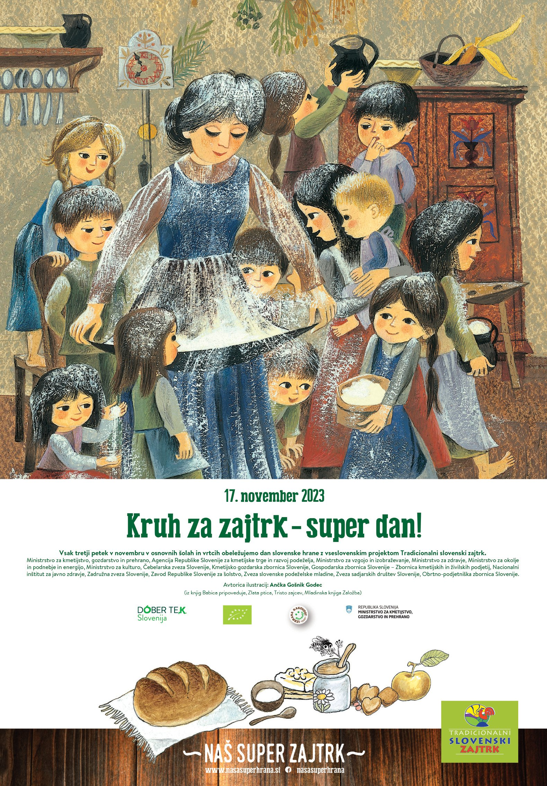
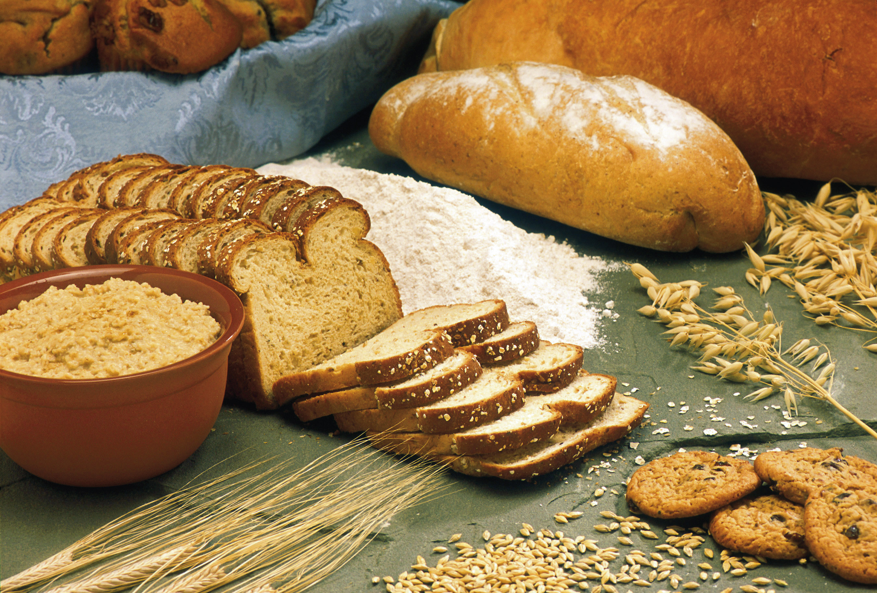

Žita: riž, koruza, pšenica, oves, proso, ječmen in rž so naši davni predniki vzgojili iz družine trav. Zaradi načina uporabe mednje lahko štejemo tudi ajdo, ki botanično spada v družino dresnovk.
Žita in mlevske izdelke uporabljajmo v prehrani predvsem kot sestavine za kruh, pa tudi za kosmiče, kaše, žgance, štruklje, svaljke, mlince...
Ker pa je leto 2023 mednarodno leto prosa, mu bomo posvetili malo več pozornosti.
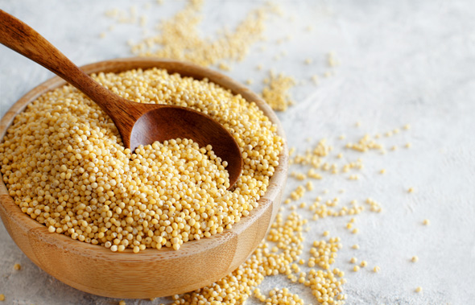
V Sloveniji je bila prosena kaša vsakdanja jed vsaj pet stoletij, od srednjega veka dalje. Največ prosa so pridelovali na Gorenjskem in v Prekmurju.
Proso naj bi v prehrano vključevali čim pogosteje:
Proso (100 gramov) vsebuje 10 g beljakovin, 3,9 g maščob in 68,8 g ogljikovih hidratov ter druge za zdravje koristne snovi. Bogato je z vitamini skupine B, kalcijem, železom, kalijem, manganom, bakrom, magnezijem in cinkom. Proso ne vsebuje glutena, zato je primerno za bolnike s celiakijo (alergijo na gluten).

• Proso je v začetku 20. stoletja dobilo oznako žito revnih,
približno tako kot kvinoja in amarant v Južni Ameriki.

Zaradi visoke vsebnosti vitaminov B in holina preprečuje srčno-žilne bolezni.
Pomaga pri težavah s kožo in kožnih alergijah, kremenčkova kislina dobro vpliva na rast las, obnavljanje nohtov in kože.
Pri nas ga najpogosteje uživamo kot mlečno proseno kašo, ki si jo učenci radi posladkate s kakavom, dobra pa je tudi pečena s suhimi slivami, ali še kako drugače.


